2-1- کمربند کوه زايي زاگرس
کمربند چين و تراست زاگرس که حدود 2000 کيلومتر از جنوب شرق ترکيه تا جنوب ايران گسترش دارد نتيجه تغييرات ساختاري در سيستم پروفورلند (proforeland) زاگرس است. حوضه‌هاي خليج فارس و نواحي خوزستان به انضمام جلگه عراق و همچنين حوضه‌هاي پلاتفرم و پادگانه قاره‌اي درزير آنها نمونه‌هاي جديدتري از سيستم مذکور هستند. اين کمربند از نظر ساختماني شامل مجموعه‌اي از ورقه‌هاي تراستي است که از طبقات رسوبي اواخر نئوپروترزوئيک تا فانروزوئيک تشکيل شده‌اند و ضخامت آنها در لبه خارجي کمربند (حاشيه جنوب غربي زاگرس) به 7 تا 12 کيلومتر مي‌رسد.
کوه زايي زاگرس محصول سه فرايند متوالي تکتونيکي است: 1- فرورانش صفحه اقيانوسي نئوتتيس به زير صفحه ليتوسفري ايران در طول کرتاسه. 2- جايگيري تعدادي از ورقه‌هاي اقيانوسي نئوتتيس برروي حاشيه قاره‌اي غير فعال عربستان در اواخر کرتاسه. 3- برخورد ليتوسفر قاره‌اي عربستان با صفحه ايران در پايان کرتاسه و بعد از کرتاسه. اين کوه زايي از سمت شمال توسط گسل چپ گرد و امتداد لغز شرق آناتولي و از سمت جنوب شرق توسط خط عمان که يک گسل انتقالي باقيمانده از زمان باز شدن نئوتتيس است محدود مي‌شود.
کوه زايي زاگرس از سه کمربند موازي تشکيل مي‌شود: 1- مجموعه ماگمايي اروميه ـ دختر که در اثر فرورانش در حاشيه صفحه‌اي فعال ايران ايجاد شده است. 2- کمربندي از مجموعه گسل‌هاي تراستي که اين گسل‌ها ورقه‌هاي بي شماري از واحد‌هاي چينه شناسي دگرگون شده و يا غير دگرگوني حاشيه قاره‌اي عربستان را حمل کرده‌اند و همچنين اين گسل‌ها ورقه‌هاي افيوليتي را از محل برخورد در شمال شرق به سمت جنوب غرب حرکت داده‌اند. 3- کمربند چين و تراست زاگرس قسمت خارجي و کمتر تغيير شکل يافته کوه زايي را تشکيل مي‌دهد؛ اين کمربند شامل رشته‌هايي از سنگ‌هاي چين و گسل خورده است که 4 تا 7 کيلومتر آن را رسوبات پالئوزوئيک تا مزوزوئيک و 3 تا 5 کيلومتر ديگر آن را سنگ‌هاي سيليسي آواري و کربناته سنوزوئيک تشکيل مي‌دهد؛ اين مجموعه برروي پي سنگ بشدت دگرگون شده پان آفريکن قرار گرفته و اين پي سنگ تحت تاثير گسل‌هاي امتداد لغز نجد با سن نئوپروترزوئيک تا کامبرين بوده است؛ مرز جنوب غربي کمربند چين و تراست زاگرس توسط جبهه تغيير شکل عهد حاضر زاگرس تعريف مي‌شود که تغيير شکل تا کنون در سمت جنوب غرب آن منتشر نشده است.
2-2-چينه شناسي زاگرس و حوضه رسوبي هرمز
چينه شناسي کمربند چين و تراست زاگرس از اواخر نئوپروتروزئيک و در طول فانروزوئيک بر اساس ويژگي‌هاي تکتونورسوبي, توسط چهار گروه اصلي مشخص مي‌شود که هر گروه شامل چندين توالي رسوبي عظيم محصور شده با سطوح ناپيوستگي است. هر توالي نيز معرف يک چرخه رسوبي است و هر چرخه از تعدادي واحد چينه شناسي سنگي تشکيل شده است.
قديمي ترين گروه اصلي با سن اواخر نئوپروتروزئيک تا دونين (؟) شامل دو توالي رسوبي عظيم است؛ توالي زيرين اين گروه با سن اواخر نئوپروتروزئيک تا کامبرين زيرين در يک حوضه کششي مرتبط با سيستم گسلش امتداد لغز نجد رسوبگذاري شده که اين سيستم گسلش در زمان اواخر پرکامبرين تا اوايل کامبرين قسمت شمال شرقي گندوانا را تحت تاثير قرار داده و اقيانوس پروتوتتيس شکل گرفته است. «حوضه‌اي موازي با اقيانوس‌هاي بعدي تتيس در امتداد حاشيه گندوانا كه به اندازه كافي وسيع، طويل و كم عمق بوده است تا بتواند توالي‌هاي عظيم نمكي هرمز را در خود جاي دهد.»
چرخه‌هاي رسوبي هرمز از نمك‌هاي رنگارنگ بين لايه‌اي با دولوميت‌هاي تيره، ماسه سنگ، سيلت استون و مارن تشكيل شده است كه به آن چرخه اوليه يا زيرين گفته مي‌شود و چرخه فوقاني يا جوان تر شامل حجم عظيمي از طبقات نمك يكنواخت است. فسيل‌هاي استروماتوليت و تريلوبيت سن نئوپروتروزئيك تا كامبرين مياني را نشان مي‌دهد و شبكه‌هاي جلبكي در دولوميت‌هاي چرخه زيرين هرمز معرف رخساره‌هاي سبخايي است.
فراواني هماتيت،پيريت و گوگرد در مارن‌ها و سيلت استون‌ها شرايط احيايي محيط رسوبي را نشان مي‌دهد. بنابراين يك حوضه بسيار وسيع اما كم عمق احيايـي كه گاهي عمـق آن به صـورت محلي بيشتر مي‌شود، براي سازند هرمز پيشنهاد شده است.
2-3- گنبدهاي نمکي زاگرس
بيش از 200 گنبد نمکي در خليج فارس و جنوب ايران شناخته شده است که برخي در سطح زمين رخنمون دارند و برخي ديگر مدفون هستند. بيشتر آنها در استان هرمزگان قرار گرفته‌اند. هيچ گنبد نمکي در غرب گسل قطر ـ کازرون, در شرق خط عمان و شمال شرق کمربند تراستي زاگرس شناخته نشده است. اين گنبد‌ها به دو دسته اصلي فعال و غير فعال طبقه بندي مي‌شوند. گروهي ديگر نيز گنبد‌هايي هستند که در سطح رخنمون نمک ندارند اما اثرات ساختماني آنها قابل مشاهده است و نشان مي‌دهد که فرآيند دياپيريسم ادامه دارد. در بسياري از گنبد‌هاي نمکي زاگرس تکوين شامل چهار مرحله بوده است: 1- حرکت نمک در امتداد لايه‌هاي منشا اوليه در اعماق براي چندين کيلومتر به صورت افقي تا محل مجرا. 2- حرکت عمودي و رو به بالاي نمک براي بيشتر از پنج کيلومتر در امتداد ساقه. 3- خروج نمک و اوج گرفتن آن در آسمان براي کمتر از يک کيلومتر در بالاي ساقه. 4- جريان يخچال مانند نمک برروي سرزمين‌هاي اطراف تا شعاع چندين کيلومتر. برخي از اين گنبدها در ترياس و برخي در ميوسن ـ پليوسن به سطح راه يافته اند, اغلب آنها با توجه به مراحل فوق داراي نمکير هستند و برخي تنها از يک استوک نمکي تشکيل شده و احتمالا در گروه گنبدهاي قارچي شکل قرار مي‌گيرند. اگرچه انتشار کمربند چين و تراست زاگرس به سمت جنوب و ضخامت بيش از پنج کيلومتري رسوبات فوقاني برروي چرخه رسوبي هرمز و همچنين رفتار پلاستيک نمک از عوامل شکل گيري گنبدهاي نمکي زاگرس بوده است اما نقش ساختارهاي پي سنگي در آرايش اين گنبدها در زاگرس به اثبات رسيده است.
2-4- مطالعات انجام شده بر روي گنبد‌هاي نمکي زاگرس
در نقشه شماره 1 پيوست موقعيت جغرافيايي گنبدهاي نمکي زاگرس نشان داده شده و همانطور که در اين نقشه مشاهده مي‌شود عمليات اکتشاف مقدماتي و تفصيلي پتاس در شرق زاگرس (استان هرمزگان) متمرکز بوده است. بر اساس اين نقشه گنبدهاي نمکي که با رنگ قرمز نشان داده شده اند, مورد اکتشاف عمومي قرار گرفته و ذخايري از پتاس در آنها شناسايي شده است. گنبدهاي نمکي که با رنگ سبز نشان داده شده اند, قبلا مورد مطالعه قرار گرفته و آثاري از پتاس در آنها مشاهده نشده است. از گنبدهايي که با رنگ آبي نشان داده شده است اطلاع دقيقي دردست نيست و مي‌توان به مطالعه اوليه آنها پرداخت. در گنبدهايي که به رنگ نارنجي نشان داده شده است آثار قابل توجهي از پتاس مشاهده شده و مي‌توان پروژه‌هاي اکتشاف عمومي براي آنها تعريف و اجرا کرد و بالاخره گنبدهاي پيشنهادي داراي اولويت براي پي جويي به رنگ زرد نشان داده شده‌اند.
جدول شماره پيوستت موقعيت جغرافيايي, شرايط زمين شناسي و ويژگي‌هاي مورفولوژي و ساختماني گنبدهاي نمکي زاگرس را در استان فارس نشان مي‌دهد.
2-5- عوامل مؤثر در انتخاب گنبدهاي نمكي جهت پي‌جويي پتاس
انتخاب گنبدهاي اولويت‌دار جهت انجام پي‌جويي پتاس براساس دو مورد انجام شده است:
ـ مشاهدات صحرايي بر روي ذخاير كشف شده پتاس در استان هرمزگان
ـ مطالعات دورسنجي و استفاده از عكس‌هاي ماهواره‌اي
2-5-1- مشاهدات صحرايي
در طي بازديدهاي به عمل آمده از ذخاير پتاس كشف شده در استان هرمزگان، بخصوص ذخيره پتاس "پل" در نزديكي روستاي «گري شيخ» ويژگي‌هاي يك گنبد نمكي با ذخيره پتاس مورد بررسي قرار گرفت. بر اساس مشاهدات صحرايي به نظر مي‌رسد كه مهمترين نشانه سطحي گنبدهاي داراي ذخيره پتاس وجود اكسيدهاي آهن همراه با آنومالي‌هاي پتاس مي‌باشد. براساس گزارش پي‌جويي پتاس سنگي و اكتشاف سطحي در گنبد نمكي "پل" (فرهادي 1381) دو نوع ذخيره سطحي (آهن‌دار و عياربالا) تشخيص داده شده است.
2-5-1-1- ذخيره آهن‌دار به صورت پتاس غني از آهن به رنگ سياه تا قهوه‌اي در سطح و قهوه‌اي تا جگري در زير سطح با تركيب كاني‌شناسي سيلويت (KCl) ، هاليت (NaCl) ، رينئيت (K₃NaFe₂+Cl6) ، اريتروسيدريت (K₂Fe₃Cl5.H₂O) و اندكي اركانيت (K₂SO₄) و هيدرومولازيت (FeCl₃.6H₂O) مشاهده شده است و در اين ذخيره متوسط معادل اكسيد پتاسيم برابر 99/14 درصد است.
2-5-1-2-پتاس نوع عيار بالا كه در سطح به رنگ زرد و در عمق بيشتر از يك متر به رنگ سفيد ديده مي‌شود و تركيب كاني‌شناسي آن سيلويت و هاليت است. متوسط معادل اكسيد پتاسيم در اين ذخيره 89/38 درصد است.
براساس اين مشاهدات و گزارش‌ها وجود اكسيد آهن در گنبد نمكي، مهمترين پارامتر شناسايي سطحي وجود يا عدم وجود پتاس است و به نظر مي‌رسد كه آنومالي‌هاي پتاس در سازند هرمز همواره با اكسيدهاي آهن همراه هستند.
2-5-1-3- رخنمون سطحي نمك از ديگر پارامترهاي مورد نظر جهت انتخاب گنبد نمكي و انجام نمونه‌برداري مي‌باشد. همانطور كه ذكر شد تعدادي از گنبدهاي نمكي در سطح زمين رخنمون نمكي ندارند و در زير رسوبات و آبرفت مدفون هستند. در اين حالت اثرات سطحي آنها به شكل برآمدگي مشاهده مي‌گردد. اين گنبدها قابل نمونه‌برداري نيستند از اين رو از ليست گنبدهاي نمكي موردنظر كنار گذاشته مي‌شوند.
2-5-1-4- سن گنبد نمكي (زمان رخنمون يافتن گنبد در سطح زمين) يكي از پارامترهاي مهم مي‌باشد. گنبدهاي نمكي قديمي كه در سطح رخنمون يافته‌اند اغلب در اثر فرآيندهاي جوي انحلال پيدا كرده‌اند و بقاياي نامحلول سازند هرمز مانند سنگهاي ولكانيكي، رسوبات مارني و ماسه سنگي باقي مانده‌اند. اين چنين گنبدهايي به صورت مخروبه‌اي از يك گنبد نمك ديده مي‌شوند. در اين گنبدهاي فرسايش يافته، جريان بالا آمدن نمك به اتمام رسيده و نمك رخنمون يافته عمدتاً ‌انحلال پيدا كرده است.
2-5-1-5- پوشش خاك و رسوبات سطحي بر روي گنبد نمكي از عوامل ديگر در انتخاب يك گنبد نمكي جهت پي‌جويي مي‌باشد. از آنجايي كه پوشش خاك و رسوب ضخيم امكان بررسي و نمونه‌برداري از نمك را كاهش مي‌دهد، بنابراين گنبدهاي پوشيده شده از رسوب با رخنمون نمكي كم جهت پي‌جويي پتاس مناسب نيستند.
2-5-1-6- در يك حوضه تبخيري براي ته‌نشين شدن ضخامت قابل ملاحظه‌اي كاني پتاس بايد حجم بزرگي از آب در حوضه تبخير شود تا بتواند لايه پتاس با ضخامت زياد تشكيل دهد. در چنين حوضه تبخيري رسوب هاليت بسيار زياد و قابل توجه خواهد بود. به همين دليل در گنبدهاي نمكي ميزان پتاس با ضخامت نمك متناسب است و رابطه مستقيم دارد. پس گنبدهاي نمكي با اندازه و ارتفاع متناسب و حجم مواد تبخيري بالا از نظر وجود كانيهاي پتاس در اولويت قرار مي‌گيرند.
2-5-1-7- كانيهاي پتاس در مراحل پاياني خشك شدن كامل يك حوضه تبخيري و در قسمتهاي عميق حوضه تشكيل مي‌شوند و در اثر حركت رو به بالاي گنبد نمكي به بيرون رانده مي‌شوند. در صورتي كه گنبد نمكي از نظر تكتونيكي فعال باشد مي‌توان انتظار داشت كه پتاس بيشتري را در طي حركت رو به بالا از عمق گنبد خارج كند. فعال بودن يك گنبد را مي‌توان تا حدودي با توجه به ارتفاع مناسب آن از سطح زمين‌هاي اطراف و برآمده بودن بخش مياني گنبد تشخيص داد. ولي گنبدهاي غيرفعال همانطور كه ذكر شد پوشش آبرفتي ضخيم دارند و جريان نمك در آنها متوقف شده است و بخش عمده نمك انحلال يافته است.
2-5-1-8- وجود جريانها و رودخانه‌هاي شور (شورابها) در اطراف يك گنبد نمكي مي‌تواند به پي‌جويي پتاس كمك كند. شوراب خارج شده از گنبدها مي‌تواند از بخشهاي دروني و غيرقابل مشاهده يا دسترس گنبد جريان يافته باشد. از اين رو در صورت عدم رخنمون كانيهاي پتاس در سطح زمين و قرارگيري لايه‌هاي پتاس‌دار در عمق گنبد، در اثر انحلال شديد پتاس در آب، آنومالي در شورابها مشاهده مي‌گردد. با توجه به موارد ذكر شده وجود جريانهاي شوراب در اطراف يك گنبد نمكي، نمونه‌برداري از آن را تسهيل مي‌كند.
2-5-1-9- همانطور كه ذكر شد رنگ سطحي نمك‌هاي رسوب كرده از شورابهاي خروجي يك گنبد يا رنگ شارها و جريانهاي طبيعي نمك در يك گنبد مي‌تواند به عنوان راهنمايي مناسب براي انجام پي‌جويي بكار رود. در صورت وجود املاح پتاسيم در شورابها، رسوب نمك حاصل زرد رنگ خواهد بود و در مسير حركت شورابه ايجاد خواهد شد. ولي در مسير شوراب‌هاي يك گنبد فاقد آنومالي پتاس، هاليت با رنگ سفيد رسوب مي‌كند
2-5-2- مطالعات دورسنجي و انتخاب گنبدهاي نمکي
براساس شرح خدمات قرارداد دو مورد از گنبدهاي نمکي استان بوشهر و برخي از گنبد‌هاي نمکي زاگرس در استان فارس مورد مطالعه قرار گرفتند. با توجه به نقشه شماره يک تنها دو گنبد نمکي قابل توجه (کوه نمک دشتي و خورمج) در استان بوشهر وجود دارد لذا در مرحله انتخاب نياز به مطالعات دور سنجي در استان بوشهر نبود. اگر چه مطالعات پي جويي براساس عکس‌هاي هوايي بزرگ مقياس برنامه ريزي و اجرا گرديد. اين دو گنبد عبارتند از کوه نمک دشتي و گنبد نمکي خورمج.
براي انتخاب گنبدهاي نمکي در استان فارس از داده‌هاي کتابخانه‌اي موجود و مطالعات دورسنجي استفاده شده است. گنبدهاي نمکي دهکويه, کرمستج, کوه نمک غرب لار طي مطالعات قبلي (شرکت پارس کاني) مطالعه شده و فاقد پتانسيل تشخيص داده شده است. گنبد نمکي شرق کرمستج, و همچنين گنبد‌هاي نمکي اطراف چهار برکه, گنبد نمکي بستک و گنبد نمکي شاه علمدار نيز براساس بازديدهاي صحرايي و گزارش ناظر پروژه فاقد پتانسيل تشخيص داده شده است. ساير گنبدهاي بررسي شده در استان فارس با توجه به داده‌هاي جدول 1 پيوست همچنين براساس تصاوير ماهواره‌اي عبارتند از گنبد نمکي ميرخوند, منگرک, شاه بيد, مزايجان, بربالا, شاه غيب, کهنه و کوه نمک جهاني.
2-6- گنبد‌هاي نمکي استان بوشهر
2-6-1-کوه نمک دشتي: کوه نمک دشتي به صورت خط واره در راستاي يک سيستم گسل (Pull apart) که طاقديس کوه نمک را مي‌برد در موقعيت جغرافيايي 28 درجه و 13 دقيقه و يک ثانيه تا 28 درجه و 18 دقيقه و 12 ثانيه شمالي و 51 درجه و 40 دقيقه و 5 ثانيه تا 51 درجه و 44 دقيقه و 13 ثانيه شرقي به سطح راه يافته و سپس نمک روي هر دو يال شمالي و جنوبي طاقديس جاري شده است. کوه نمک دشتي يکي از مهمترين گنبدهاي نمکي زاگرس از نظر رفتار تکتونيکي مربوط به نمک و چگونگي تشکيل گنبدها است که در اين پروژه علاوه بر بررسي وجود پتاس براساس عکس‌هاي هوايي 10000/1 مورد تجزيه و تحليل قرار گرفت. همچنين براساس همين عکس ها, روانه‌هاي نمکي در اين گنبد با ژئومرفولوژي متنوع شامل دره‌هاي عميق و ديواره‌هاي نمکي مرتفع فضاي گسترده‌اي را براي پي جويي فراهم مي‌کند.
2-6-2-گنبد نمکي خورمج: اين گنبد در موقعيت جغرافيايي 28 درجه و 38 دقيقه و 16 ثانيه تا 28 درجه و 40 دقيقه و 54 ثانيه شمالي و 51 درجه و 29 دقيقه و 31 ثانيه تا 51 درجه و 33 دقيقه و 14 ثانيه شرقي قرار دارد. خروج نمک در راس طاقديس خورمج اتفاق افتاده و روانه‌ها بر روي يال جنوبي اين گنبد تشکيل شده است. توپوگرافي سنگ بستر به گونه‌اي است که روانه‌ها در چند جهت جريان يافته و شرايط آب و هوايي بر روي بازوها پوشش قابل توجهي از رسوبات برجا را تشکيل داده است. لذا پتانسيل اکتشافي گنبد بسيار پايين پيش بيني گرديد. اين گنبد با استفاده از عکس‌هاي هوايي 10000/1 و براساس بازديدهاي صحرايي مورد مطالعه قرار گرفت.
2-7-گنبد‌هاي نمکي استان فارس
2-7-1-گنبد نمکي ميرخوند: کوه نمک ميرخوند در موقعيت جغرافيايي 54 درجه و 58 دقيقه تا 55 درجه و 5/6 دقيقه شرقي و27 درجه و 33 دقيقه تا 27 درجه و 5/38 دقيقه شمالي در جنوب غرب استان فارس واقع شده است. شکل 2-1 تصوير ماهواره‌اي اين گنبد را نشان مي‌دهد, براساس اين تصوير گنبد ميرخوند در واقع مخروبه‌اي برجاي مانده از يک گنبد نمکي فرسوده است. نمک کمترين رخنمون را دارد و باقيمانده‌هاي نامحلول سازند هرمز شامل انواع سنگ‌هاي ولکانيکي و رسوبات مارني و ماسه سنگي نماي عمومي را تشکيل مي‌دهد, پوشش خاک سطحي نيز وسيع است و فرسايش ارتفاع گنبد را تا سطح آبرفت‌هاي اطراف پايين آورده و براساس نقشه‌هاي توپوگرافي نيمرخ گنبد کاملا مضرس است. در چنين گنبد‌هاي فرسوده‌اي که نه تنها خروج نمک به اتمام رسيده بلکه بخش عمده‌اي از آن نيز حل شده است نمي‌توان انتظار داشت آثاري از پتاس برجاي مانده باشد اما گسترش بسيار زياد سنگ‌هاي ولکانيکي برجاي مانده از انحلال نمک ,پتانسيل مناسبي را براي مطالعه و پي جويي عناصر راديواکتيو فراهم کرده است, اين گروه از گنبد‌هاي نمکي در استان هرمزگان مورد توجه قرار گرفته به طوري که در گنبد گچين منجر به شناسايي ذخايري نيز شده است.
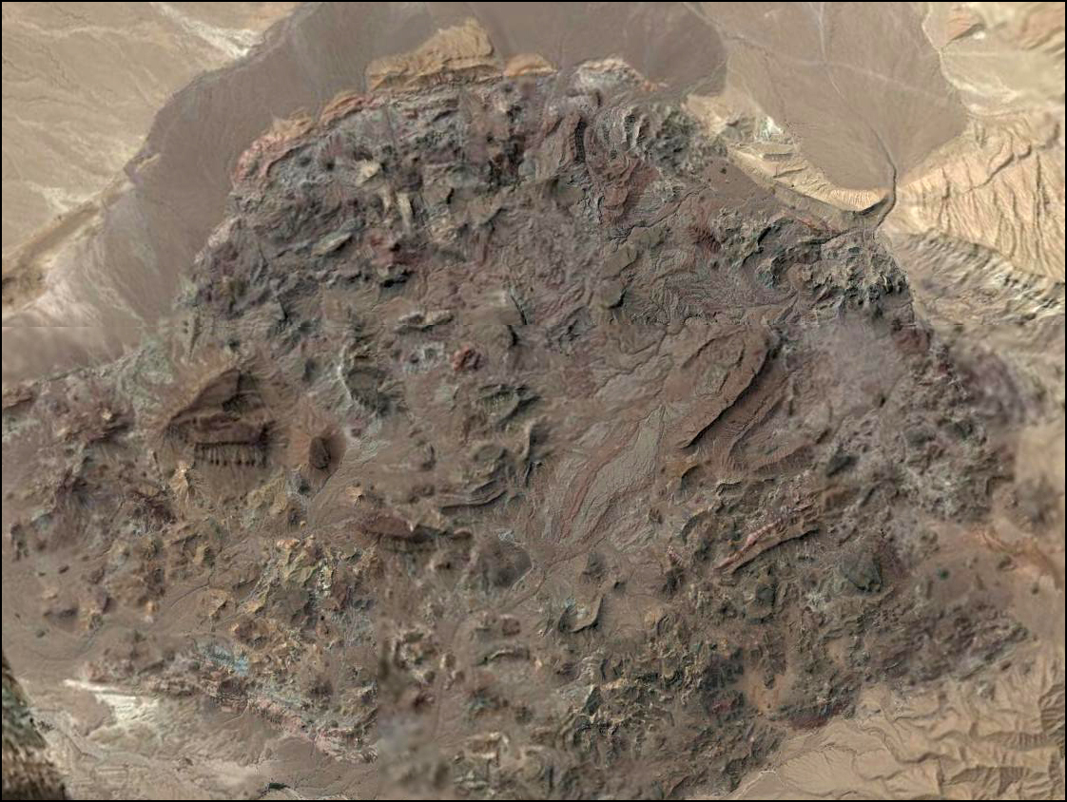
شکل 2-1 تصوير ماهواره‌اي کوه نمک ميرخوند مخروبه‌اي از يک گنبد نمکي را نشان مي‌دهد که فرسايش ارتفاع آن را تا حد آبرفت‌هاي اطراف کاهش داده و باقيمانده‌هاي نامحلول سازند هرمز ليتولوژي اصلي نمکير را تشکيل مي‌دهند. اين گنبد نمکي براي پي جويي پتاس پتانسيل ندارد.

2-7-2- گنبد نمکي منگرک: کوه نمک منگرک نمونه‌اي از گنبدهاي شمال غرب استان فارس است که در موقعيت جغرافيايي 52 درجه و 25 دقيقه شرقي و 28 درجه و 45 دقيقه شمالي قرار دارد. اگرچه ابعاد گنبد و حجم نمک قابل توجه است اما براساس تصاوير ماهواره‌اي تقريبا تمامي سطح نمک با خاک و رسوبات سطحي برجا پوشيده شده است. نمک تنها در ديواره‌هاي گنبد رخنمون دارد. شکل 2-2 تصاوير ماهواره‌اي اين ديواره‌ها را نشان مي‌دهدکه لايه‌اي کم ضخامت از رسوبات سطح نمک را پوشانده است. از آنجايي که پتاس هرمز همواره با اکسيد‌هاي آهن همراه است, رنگ سفيد رخنمون‌ها و شورآبه‌ها نشان مي‌دهد که اين گنبد براي ذخاير پتاس سنگي پتانسيل ندارد از طرفي شرايط آب و هوايي غرب استان فارس مرطوب تر از نواحي شرقي و استان هرمزگان است لذا اگر آثار ضعيفي از پتاس هم وجود داشته باشد با توجه به پوشش وسيع خاک سطحي و حتي رشد گياه در سطح گنبد قابل مشاهده نخواهد بود. هيچ آثاري از اکسيدهاي قرمز رنگ آهن که معرف وجود آنومالي پتاس باشد حتي در پوشش خاک سطحي مشاهده نمي‌شود لذا اين گنبد نمکي در اولويت براي پي جويي پتاس قرار نمي‌گيرد.
2-7-3- گنبدهاي نمکي خوراب و جهاني: اين دو گنبد نمکي در فاصله ناچيزي از گنبد منگرک و به ترتيب در جنوب غربي و جنوب شرقي آن قرار گرفته‌اند. طي بازديدهاي صحرايي حجم عظيمي از خاک برجا بر بام اين گنبد‌ها مشاهده مي‌شود و شرايط مشابه گنبد منگرک يعني شورآبه‌هاي غني از نمک و فاقد پتاس به رنگ سفيد معرف نبود پتانسيل براي اکتشاف پتاس است اگرچه در گزارشات دانشگاه شيراز به پتانسيل ضعيف گنبد نمکي جهاني براي پتاس اشاره شده است اما اين داده‌ها به سبب عدم ارائه موقعيت دقيق جغرافيايي از محل نمونه گيري اعتبار ندارد. با اين وجود گنبد نمکي جهاني در ليست گنبدهاي مورد پي جويي قرار گرفت و مطالعات دقيق تر براساس عکس‌هاي هوايي 10000/1 و بازديدهاي صحرايي انجام شده است. به اين ترتيب نمونه‌اي از گنبد‌هاي نمکي غرب استان نيز بررسي شده است. تصاوير ماهواره‌اي گنبد نمکي خوراب بسيار شبيه به گنبد نمکي منگرک است. تمامي تراوش‌هاي نمک ثانويه به رنگ سفيد در عکس‌هاي ماهواره‌اي داراي درخشش است و همچنين بخش عمده‌اي از نمک با پوشش ضخيم رسوبات برجا فاقد پتانسيل براي پي جويي است. بنابراين گنبد نمکي خوراب نيز در اولويت اکتشاف قرار نگرفت.
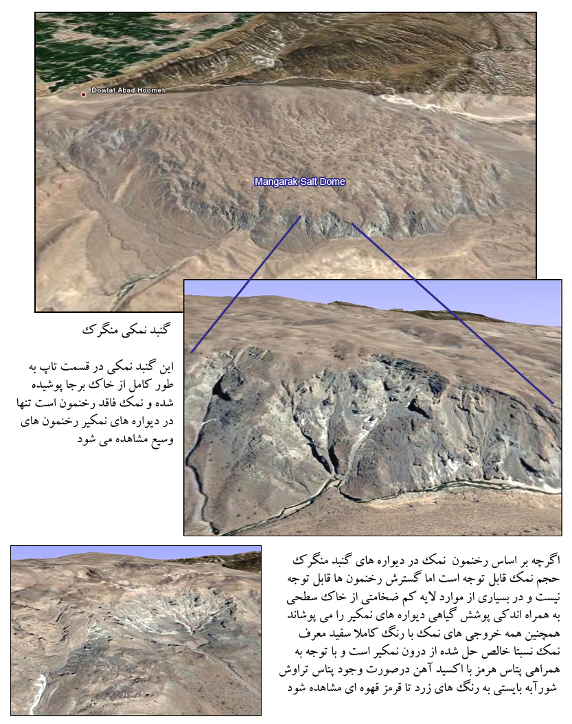
شکل 2-2- در گنبد نمکي منگرک براساس تصاوير ماهواره‌اي رخنمون‌هاي وسيع نمک مشاهده نمي‌شود.
2-7-4-گنبد نمکي شاه بيد: اين گنبد در موقعيت جغرافيايي 28 درجه و 5/35 دقيقه شمالي و52 درجه و 21 دقيقه شرقي يکي ديگر از گنبدهاي نمکي استان فارس است که به سبب ابعاد گنبد در نقشه‌هاي زمين شناسي شرکت نفت مورد توجه قرار گرفته است اما در تصاوير ماهواره‌اي شرايط لازم براي انجام پي جويي مشاهده نشد. سطح گنبد به طور تقريبا کامل توسط خاک‌هاي برجاي حاصل از فرسايش و انحلال نمک پوشيده شده است و حتي در تصاوير ماهواره پوشش گياهي نيز در سطح آن مشاهده مي‌شود. بيشترين رخنمون نمک در ديواره غربي گنبد مشاهده مي‌شود که البته رخنمون قابل توجهي براي پي جويي پتاس سنگي نيست. شورآبه‌هايي که از ديواره نمکير به خارج تراوش مي‌کند در تمام موارد رنگ سفيد يکنواخت دارد و هيچ آثاري از اکسيدهاي قرمز رنگ آهن در آنها مشاهده نمي‌شود. در تصوير ماهواره در ديواره شرقي نمکير گنبد نيز رخنمون‌هاي گسترده‌اي از نمک ديده مي‌شود اما در تمام موارد خروجي نمک به رنگ سفيد روشن فاقد علايم راهنماي لازم براي پي جويي پتاس سنگي است. گنبدهاي نمکي شاه بيد و منگرک دو نمونه شاخص از گنبدهاي نمک فاقد پتانسيل در استان فارس هستند که به علت اتمام فعاليت گنبد يا خروج نمک و همچنين به دليل فرسايش و انحلال نمک رخنمون‌هاي قابل پي جويي در آنها مشاهده نمي‌شود و البته خروجي‌هاي شورآبه‌اي نيز با رنگ سفيد پتانسيل لازم را براي پي جويي نشان نمي‌دهند (شکل 2-3). لازم به توضيح است که بسياري از گنبدهاي نمکي استان فارس از نظر زماني قديمي تر از گنبدهاي استان هرمزگان هستند.
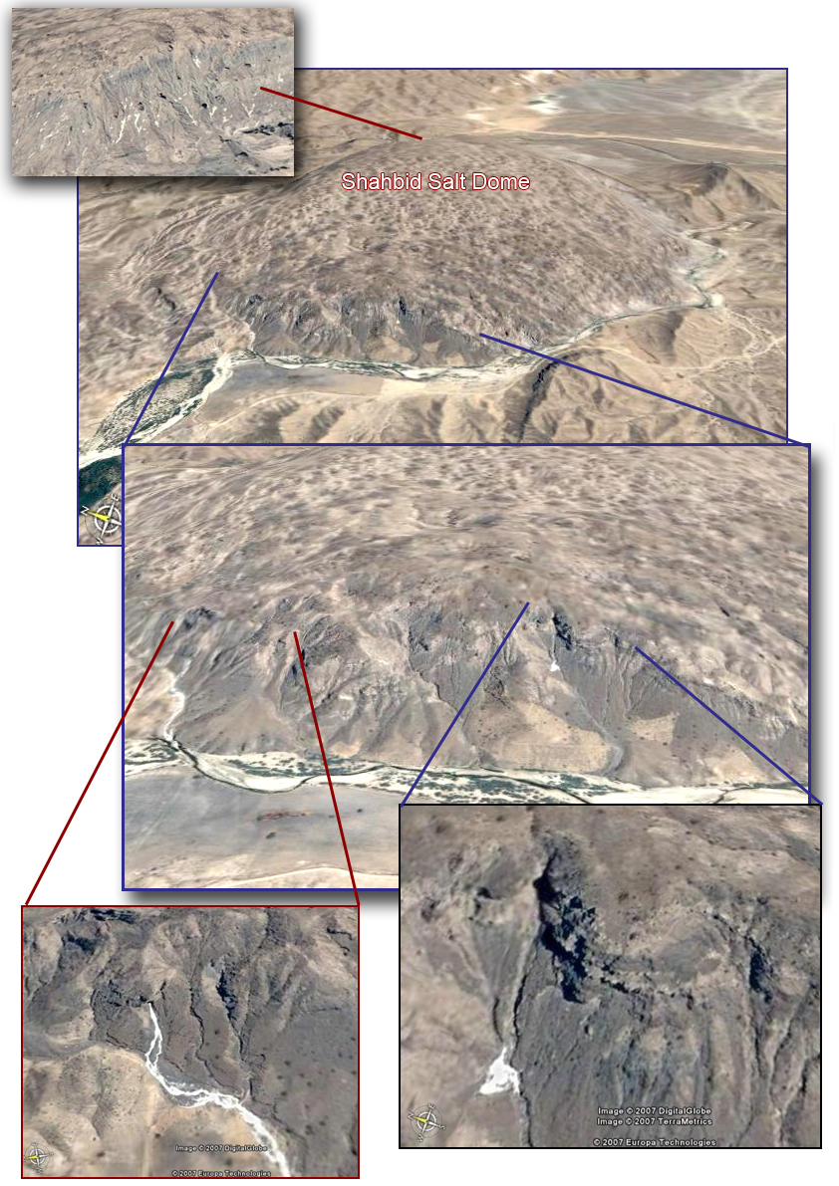
شکل 2-3-گنبد نمکي شاه بيد به سبب رنگ کاملا سفيد شورآبه‌ها و همچنين پوشش کامل خاک فاقد پتانسيل اکتشافي براي پتاس سنگي تشخيص داده شد.
2-7-5-گنبد نمکي غرب مزايجان: اين گنبد نمکي در موقعيت جغرافيايي 28 درجه و 3 دقيقه شمالي و 54 درجه و 28 دقيقه شرقي قرار دارد و با توجه به ابعاد مناسب در نقشه‌هاي زمين شناسي شرکت نفت مورد توجه قرار گرفت و لذا تصاوير ماهواره‌اي آن بررسي شد. همانطور که در شکل 2-4 مشاهده مي‌شود اين گنبد کاملا فرسوده و فاقد پتانسيل است. حتي رخنموني از نمک در تصوير ماهواره‌اي مشاهده نمي‌شود و تمام سطح گنبد را خاک و رسوبات سطحي حاصل از انحلال نمک مي‌پوشاند لذا اين گنبد نيز از فهرست پي جويي براي پتاس سنگي حذف شد.
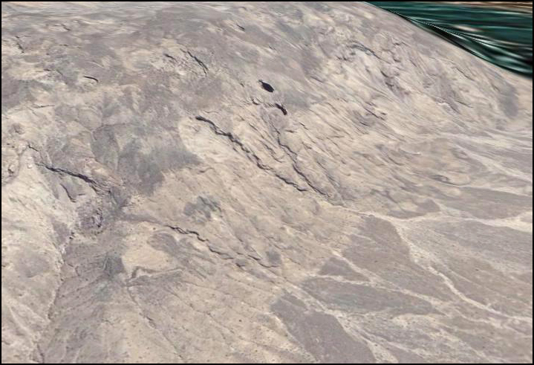
شکل 2-4-بخشي از ديواره جنوبي گنبد نمکي غرب مزايجان حجم عظيمي از پوشش خاک سطحي و حتي پوشش گياهي را نشان مي‌دهد.
2-7-6-گنبد نمکي کهنه: اين گنبد يکي از گنبد‌هاي نمکي اطراف لار است (شرق لارستان) که به سبب تشابه تصوير ماهواره‌اي با گنبد نمکي خورگو مورد توجه قرار گرفت. اگرچه اين تصاوير براي تعيين ساختمان گنبد و تعيين ميزان پوشش نمک کاربرد دارد لذا نمي‌توان انتظار بالايي براي مشاهده رخنمون پتاس داشت ولي اين دو فاکتور به صورت غير مستقيم در پي چويي پتاس موثر است. از اين روي ممکن است توده‌هاي صورتي تا قرمز قهوه‌اي در سطح اين گنبد معرف توده‌هاي اکسيدهاي آهن همراه با پتاس باشد لذا انجام پي جويي در اين گنبد نمکي در برنامه اکتشافي قرار گرفت (شکل 2-5).
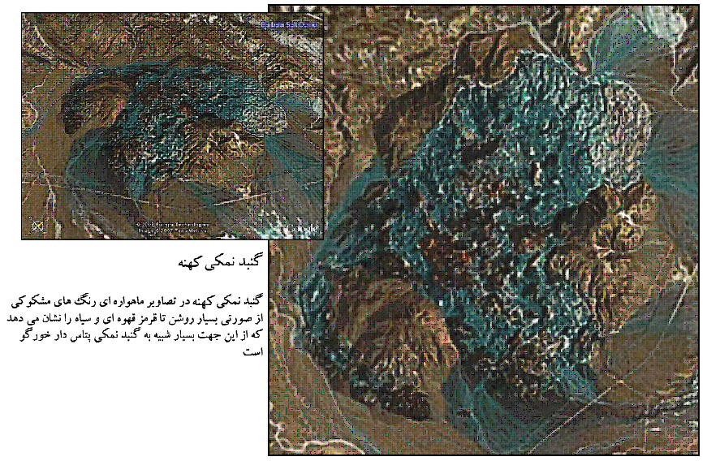
شکل 2-5- گنبد نمکي کهنه در شرق لارستان براي پي جويي انتخاب شده است.
2-7-7-گنبد نمکي شاه غيب (مزايجان): اين گنبد نمکي به سبب وسعت بسيار زياد براي بررسي شورآبه‌ها مورد توجه قرار گرفت و از طرفي در تصوير ماهواره‌اي به نظر مي‌رسد که محل خروج نمک (ساقه گنبد) قابل تشخيص است لذا براي انجام بازديد و اجراي پي جويي در محل ساقه گنبد انتخاب شد.(شکل 2-6)
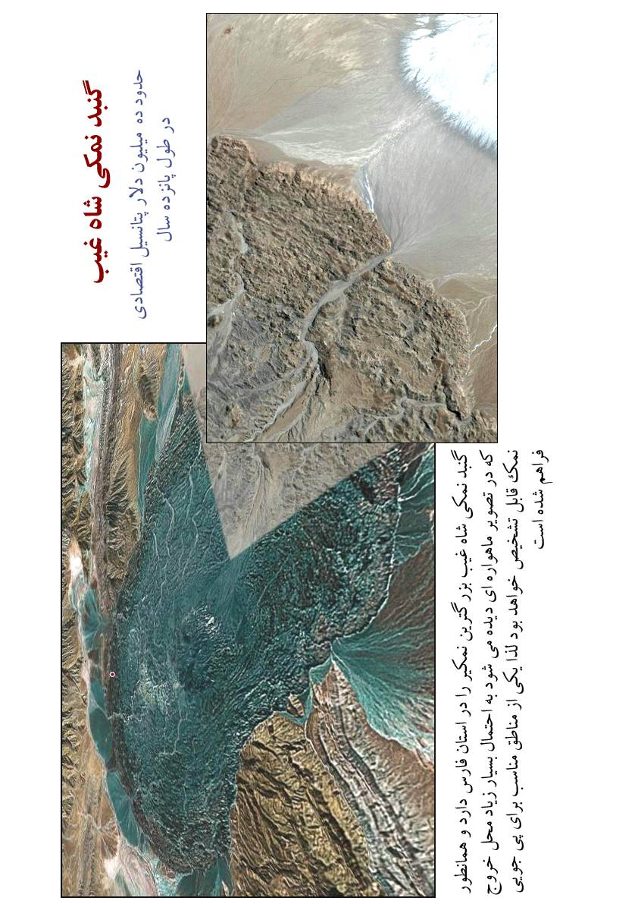
شکل 2-6-گنبد نمکي شاه غيب (مزايجان) بزرگترين گنبد نمکي در استان فارس است که بويژه در قسمت ساقه مورد پي جويي قرار گرفته است.
2-7-8-کوه نمک بربالا: گنبد نمکي بربالا در موقعيت جغرافيايي 27 درجه و 30 دقيقه و 32 ثانيه تا 27 درجه و 33 دقيقه و 10 ثانيه شمالي و 54 درجه و 41 دقيقه و 45 ثانيه تا 54 درجه و 44 دقيقه و 10 ثانيه شرقي در مرز استان هرمزگان واقع شده است. ارتفاع فوق العاده زياد استوک نمک بربالاي طاقديس مرتفع هورمد و عدم توسعه نمکير بر روي يال‌هاي طاقديس نشان دهنده يک گنبد نمکي جوان است و از طرفي حجم قابل قبول اکسيدهاي قرمز رنگ آهن در تاپ گنبد که در تصاوير ماهواره‌اي ديده مي‌شود پتانسيل گنبد را بالا مي‌برد.

